Інформаційний лист ССВЕ
№ 70
Березень 2018

Засідання Постійного Комітету у Вільнюсі

Засідання Постійного Комітету у Вільнюсі

23 березня цього року відбулося 27 засідання Постійного Комітету CCBE у Вільнюсі До ССВЕ завітав спеціальний гість - Ігнас Вегелє, очільник литовської адвокатури, який підкреслив важливість розширення співробітництва у ці важкі часи між організаціями, що мають спільне бачення та цінності. Президент ССВЕ, Антонін Мокрий продовжив дискусію з питань, податкового законодавства, юридичної деонтології і боротьби з відмиванням грошей. Крім того, було ухвалено низку важливих документів, як-от Керівництво до медіації для юристів. Керівництво є продуктом широкої співпраці Робочої групи з питань посередництва Європейська комісія з питань ефективності правосуддя (CEPEJ) у просування ширшого застосування медіації в державах-членах Ради Європи . Його основна мета полягає у підвищенні обізнаності серед юристів щодо медіації і демонстрації різних професійних викликів, можливостей та переваг для юристів, що виникають внаслідок використання медіації, а також ідентифікації переваг для клієнтів. Документ був наданий державам-членам CEPEJ з перспективою представити його остаточну спільну редакцію, підготовлену ССВЕ та експертами CEPEJ на затвердження Пленарному засіданню CEPEJ в червні 2018 року.

Постійний Комітет також узгодив набір рекомендацій про правову допомогу, яким встановлено декілька важливих керівних принципів для належного надання правової допомоги, яка є важливим інструментом для забезпечення доступу до правосуддя

Постійний Комітет ССВЕ також ухвалив наступні документи:

- ССВЕ висловилася щодо запропонованих змін до правил Європейського суду з прав людини, що стосуються поводження із засекреченими матеріалами.
- Тлумачення Принципів і правил Хартії основних принципів європейської юридичної професії ССВЕ , Кодексу поведінки європейських адвокатів та Модельного кодексу

Професійна адвокатська таємниця: Виклики у сучасному суспільстві

У четвер 22 березня 2018 року у Вільнюсі, Литва відбулася Міжнародна конференція для обговорення проблематики професійної адвокатської таємниці в сучасному суспільстві. Конференція була організована Асоціацією адвокатів Литви, за підтримки ССВЕ та Американської асоціації адвокатів (ABA).

Президент ССВЕ Антонін Мокрий був одним зі спікерів, що відкривали конференцію, разом з паном Вегелє, головою Литовський адвокатури та Стівеном Річманом, головою секції Американської асоціації адвокатів з міжнародного права. Пан Мокрий нагадав усім присутнім про важливість професійної таємниці для адвокатів. Він також зазначив, що "адвокат зобов'язаний не тільки діяти в в повній мірі в інтересах свого клієнта, але також залишатися самостійним у своїх діях.»
Дійсно, місія адвоката,прямо залежить від довіри його клієнтів, які повинні бути в змозі зверніться до свого адвоката та бути впевненими у конфіденційності, не побоюючись, що їх довіру можуть бути зраджено.

Так як конференція проходила паралельно із засіданнями Комітетів ССВЕ, ряд їх спеціалістів мали змогу виступити на конференції. Другий Віце-президент ССВЕ, Ранко Пеліцаріч, кілька голів Комітетів, як-от Клаудіа Сайбель, Руперт Манхарт, Жак Таке і нарешті віце-голова Бертран Дебоск, поділилися своїми думками, знаннями та особистим досвідом щодо боротьби з відмиванням грошей, агресивним податковим плануванням та кримінальним переслідуванням адвокатів.

Президент ССВЕ Антонін Мокрий під час обговорення «Професійна адвокатська таємниця:
Виклики у сучасному суспільстві»

Зустріч з представниками судової системи Польщі в Європейському парламенті.

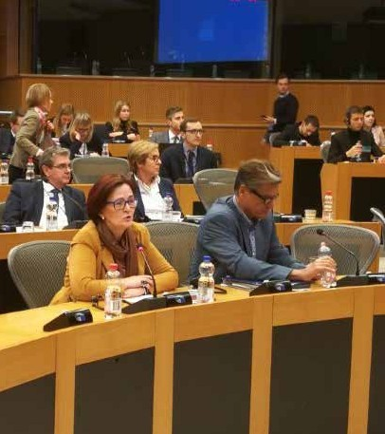
21 березня представники CCBE взяли участь у заходах присвячених питанням верховенства права в Польщі, що проводилися у Європейському парламенті, разом з депутатами Європарламенту пані Сіпел та паном Лопесом Агіларом

21 березня ц.р., Генеральний секретар ССВЕ Філіп Буйзерет зустрівся з представниками польської судової влади та польської юридичної професії в Європейському парламенті Делегацію запросили члени Комітету Європейського парламенту з питань громадянських свобод, юстиції та внутрішніх справ.

Представництво Європейської Комісії у Польщі, спільно з Центром Візитів організували візит для 25 польських суддів та представників юридичних професій. Мета цього візиту полягала в тому, щоб обмінятися думками щодо нового законодавства у Польщі та підкреслити, як це може поставити під загрозу верховенство права в країні .

У нараді взяли участь члени Європейського парламенту та зовнішні організації, такі як CCBE. Велика кількість учасників з широкого кола організацій стали запорукою жвавих та привабливих дебатів, і це виявилося чудовою можливістю для багатьох отримати інформацію з перших рук про стан судочинства в Польщі.

CCBE намагається сприяти конструктивному та плідному діалогу щодо можливих наслідків різних політик щодо європейських громадян та верховенства права. Тому CCBE взяла на себе ініціативу щодо використання цієї події для продовження співпраці з членами Європейського парламенту.

Дійсно, CCBE оприлюднив інформацію про цю подію серед зацікавлених членам Європейського парламенту і був радий зустрічі та обговоренню цього питання з такими парламентаріями, як пані Сіппель, пан Лопес Агілар та Франк Енгель.

ССВЕ планує провести низку заходів для поширення інформації та широкого обговорення нагальних проблем, що постають перед європейськими адвокатами.

У фокусі Дагмар Бурешова

Ласкаво просимо до «Фокус: європейські юристи» - нової серії статей, які спрямовані на висвітлення діяльності європейських юристів, які роблять чи зробили виняткову роботу у захисті фундаментальних прав. Для своєї першої статті в цій новій серії CCBE вирішила зосередити свою увагу на винятковій роботі доктора юридичних наук Дагмар Бурешової, з Чеської Республіки. Пані Бурешова демонструвала основні чесноти юридичної професії протягом усієї своєї кар'єри та є прикладом для кожного члена юридичної професії.

Таким чином, CCBE дуже пишається тим, що запускає цю серію публікацій, проливаючи світло на життя та діяльність адвоката з такою унікальною кар'єрою.

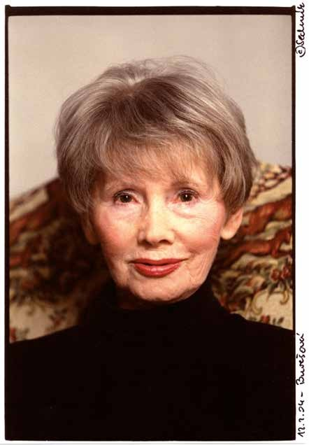
Дагмар Бурешова, що народилася в Чехословаччині в 1929 році, була членом Асоціації адвокатів Чеської Республіки та практикуючим юристом до січня 2012 року. За роки своєї діяльності вона мприймалася багатьма як один з найвпливовіших юристів у поширенні демократичних ідеалів у колишній Чехословаччині та Центральній Європі.
Дагмар Бурешова

Під час своєї кар'єри пані Бурешова зіткнулася з багатьма унікальними ситуаціями. В 1968 році вона здійснювала професійну діяльність під час вторгнення до Чехословаччини армій Варшавського договору - часом, який широко відомий як період «нормалізації», і надавала юридичну допомогу десяткам громадян, які потребували представництва. Ці громадяни переслідувалися комуністичним режимом, який намагався залякати та ув'язнити їх. Пані Бурешова безперервно добивалася справедливості для тих, хто страждав від політичних переслідувань, але в кінцевому підсумку вона сама стала жертвою переслідувань та залякувань. Однак вона ніколи не припиняла захищати права тих, хто потребував захисту.

Вона стала відомою через те що представляла сім'ю Яна Палаха у позові проти держави щодо дифамації. Ян Палах був молодим активістом, який загинув після акту самоспалення, на знак протесту проти окупації Чехословаччини. Після його смерті комуністичний режим висловив припущення, що Яна Палаха був введений в оману, що і призвело до його загибелі. Представництво родини Палах залишається знаковою подією в її професійній кар'єрі.

Саме під час "Оксамитової революції" та падіння комуністичного режиму в 1989 році кар'єра пані Бурешової стрімко розвивалася у політичній площині. Її багаторічний досвід успішної адвокатської діяльності став у нагоді, коли вона приєдналася до Міністерства юстиції під проводом майбутнього президента Вацлава Гавела та ініціювала велику кількість реформ
судової системи. У 1990 році вона стала головою Чеської національної ради: верховного законодавчого органу Чеської Республіки. Нарешті, також визнано, що вона зробила великий внесок у мирний розпад Чехословацької Федеративної Республіки.

Протягом усього свого професійного життя прихильність Дагмара Бюрешова до співгромадян була непохитною, тому вона пішла з політичну арену в 1992 році, щоб відновити свою роботу в чеській юридичній професії. Вона залишилася там до виходу на пенсію в 2012 році. Її видатна ​​кар'єра увінчалася отирманням Ордену Томаша Г. Масарика, однієї з найвищих відзнак Чехії. Крім того, пані Бурешова отримала премію Св. Іва і навіть увійшла в Правовий зал слави країни 25 січня 2008 року. Доктор юридичних наук Бурешова є прикладом носія високих чеснот юридичної професії, і CCBE пишається тим, що вона є адвокатом та належить до організації-члена ССВЕ.

СУЧАСНІ ВИКЛИКИ ТА МОЖЛИВОСТІ ПРАВНИЧИХ ТА АДВОКАТСЬКИХ ТОВАРИСТВ КРАЇН-ЧЛЕНІВ РАДИ ЄВРОПИ

9 березня 2018 року другий віце-президент ССИУ Ранко Пеликарич та кілька голів комітетів взяли участь у конференції в Єревані, Вірменія. Конференція, присвячена дослідженню сучасних проблем та можливостей правничих та адвокатських товариств у державах-членах Ради Європи, була організована проектом Ради Європи "Підтримка у здійсненні судової реформи у Вірменії", ССВЕ та Палатою адвокатів Вірменії

Конференція мала значний успіх, оскільки понад 65 учасників з широкого кола держав зібралися для обговорення питань захисту даних, сфери застосування етичних норм, а також таке важливе питання етики адвокатської професії як стосунки між адвокатом та судом та шанобливе ставлення до суду. Разом з паном Пеліцаричем, ССВЕ представляли голова Комітету ПЕКО пан Балік, пан Клатка, голова Комітету з розробки модельного кодексу поведінки, пан Новак, новопризначений голова Комітету ССВЕ з ІТ права, і, нарешті, пані Буле, юридичний консультант Комітету ПЕКО.

У своєму вступному слові пан Пеліцарич наполягав на тому, що, оскільки Вірменія проходить судові реформи, важливо посилити незалежність адвокатури. Він також підкреслив життєву необхідність діалогу між зацікавленими сторонами під час процесу реформ. Пан Балік переслідував одну й ту ж тему і підкреслив, що ефективні відносини між адвокатом та судом повністю залежать від того, чи є судова система незалежною. Нарешті, пан Клатка ознайомив аудиторію зі Хартією з основних принципів європейської юридичної професії ССВЕ та Кодексу поведінки європейських адвокатів.

Європейський день адвокатури 2018 року

Наступний Європейський день адвокатури буде організовано 25 жовтня 2018 року, збігаючись з Європейським Днем юстиції. Темою
Цьогорічного обговорення буде «Чому адвокати мають значення: Захищаючи права захисників верховенства права».

Більш детальна інформація про подію з'явиться в найближчі місяці.

Представники ССВЕ відвідали 4-й Європейський форум з питань
міграції

Під час 4-го Європейського форуму з міграції, організованого в Брюсселі 6 та 7 березня 2018 року, CCBE представляла Ноемі Еларкон Веласко, заступник голови Комітету з питань міграції. Форум є платформою для діалогу, організованої Європейською комісією та Європейським економічним та соціальним комітетом (ЄЕСК). Конференція була зосереджена на проблемах та інтеграції мігрантів на європейському просторі.

Пані Аларкон Веласко взяла участь у роботі групи "Вирішення проблеми нелегальних мігрантів на ринку праці", в ході якої вона виступила доповідачем підгрупи, яка розглядала питання регуляризації в країнах ЄС. Вона також виступила в панелі "Запобігання експлуатації праці / забезпечення гідних умов праці", в якій обговорювали найкращі практики вирішення цього питання в конкретних країнах.

Ключовий доповідач, президент Європейського економічного та соціального комітету (ЄЕСК) пан Жорж Дассіс підкреслив важливість міграції для старіючого європейського населення та потребує справедливого ставлення до мігрантів та інтеграції в суспільства ЄС.

Повний звіт про возз'єднання можна знайти тут .

Венесуела

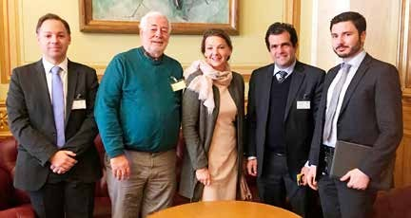
Алонсо Ернандес-Пінсон, з Європейського Фонду Адвокатів, зустрівся з членом парламенту Норвегії пані Інгерд Шуу, послом Дагом М. Улнесом, Альфредо Ромеро з "Форо Пеналом Венеролано" та радником пані Шуу з питань зовнішньої політики.
1 жовтня 2017 року Європейська адвокатська фундація (ELF) почала працювати над своїм другим проектом у Венесуелі. Якщо перший проект (2016-2017 рр.) стосувався відновлення верховенства права у Венесуелі, то другий проект зосереджується на незалежності судової системи Венесуели . Проект буде спрямований на підготовку звіту, в якому будуть окреслені різні кроки, необхідні для досягнення цієї незалежності. Це включатиме можливе створення незалежного Конституційного Суду, відновлення Ради з питань судової влади у Венесуелі та нових вимог до шукачів судової кар'єри, на основі передового досвіду, знань та навичок. У рамках цього нового проекту ELF брав участь у різноманітних зустрічах, що відбулися в Осло (Норвегія) з 28 лютого по 2 березня 2018 року. Більше того, ELF теж

взяв участь у семінарі, організованому Норвезькою Латиноамериканською дослідницькою мережею, Норвезьким центром прав людини та Норвезько-венесуельським альянсом правосуддя. ELF скористався цією можливістю, щоб розглянути питання по судовій реформі у Венесуелі. Нарешті, ELF також зробив свій внесок у зустрічі між представниками Foro Penal Venezolano та Норвезько-Венесуельським альянсом правосуддя. Також були присутні представники Міністерства юстиції, пані Інгерд Шуу, член Парламенту та Постійного комітету з питань закордонних справ та оборони, а також пан Даг Морк Улнес, колишній посол Норвегії в Венесуелі.

UPCOMING EVENTS
17/05/2018 Innovative Legal Services Forum – Prague 18/05/2018 CCBE Plenary Session – Prague 29/06/2018 CCBE Standing Committee – Brussels

